Практична робота 12. Складання і виконання алгоритмів знаходження сум і кількостей значень елементів табличних величин за заданими умовами.
Завдання 1. Створіть проект у середовищі Lazarus під назвою Кількість опадів. Згідно умови, дано таблицю кількості опадів протягом року за місяцями. Необхідно визначити: кількість опадів за рік; місяць, в якому кількість опадів була найменшою; місяць, в якому кількість опадів була найбільшою; місяці, в які кількість опадів була менша від 40 мм, та кількість таких місяців. Реалізуйте також обчислення середнього арифметичного значень кількості опадів за рік.
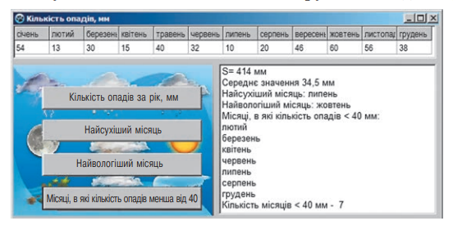
- Створіть новий проект. Розробіть інтерфейс програми згідно скріншотів.
Завантажити програму для виконання практичної роботи можна за посиланням. https://apps24.org/windows/razrabotchikam/redaktory-koda/lazarus

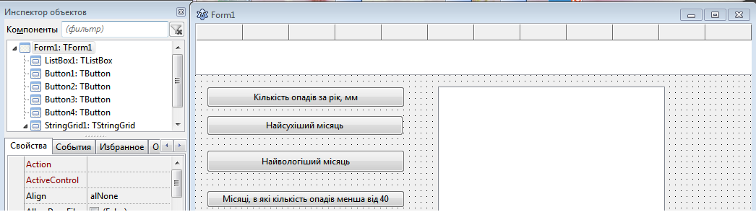

- Опишіть масиви-константи для збереження назв місяців і кількостей опадів як глобальні.
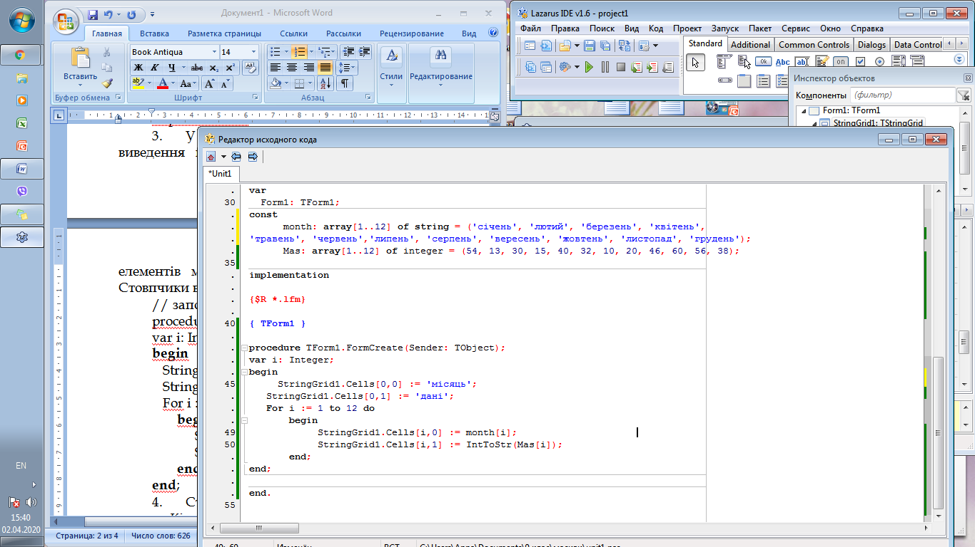
- У процедурі обробки події OnCreate для форми запрограмуйте виведення назв місяців до рядка заголовків стовпців, а значення елементів масиву кількостей опадів - до першого рядка таблиці. Стовпчики властивість ColCount – 13, рядки RowCount – 2.
// заповнення таблиці даними про місяці і дані опадів
- Створіть процедуру обробки події OnClick для командної кнопки Кількість опадів за рік, мм, користуючись алгоритмом знаходження суми елементів масиву.
Двічі клацнути на Button1 в Інспекторі об’єктів.
Реалізуйте обчислення середнього арифметичного кількості опадів за рік.
// Обчислення кількості опадів за рік - сума елементів масиву даних про опади
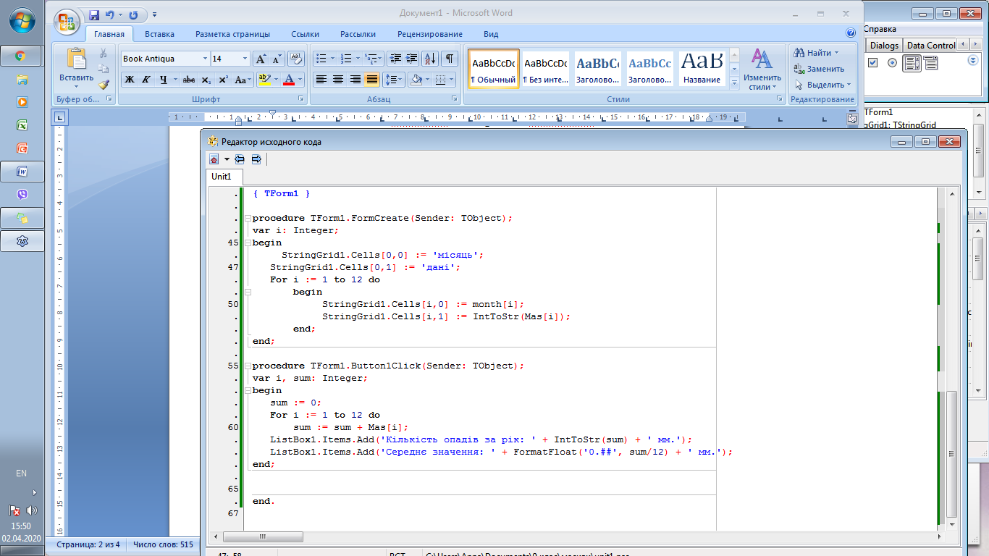
- Створіть процедуру обробки події OnClick для командної кнопки Найсухіший місяць, користуючись алгоритмом знаходження найменшого елемента масиву.
Двічі клацнути на Button2 в Інспекторі об’єктів.
// Найсухіший місяць - найменший елемент масиву (впорядкування за спаданням)
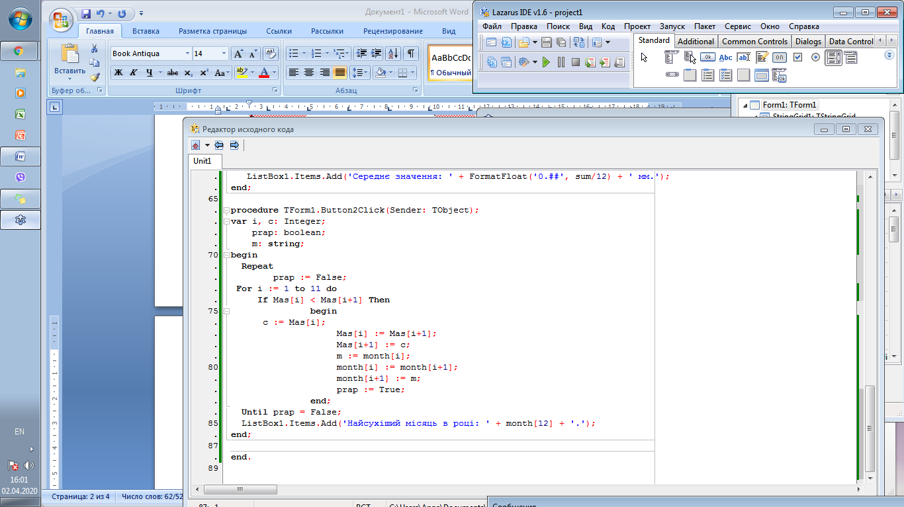
- Створіть процедуру обробки події OnClick для командної кнопки Найвологіший місяць, користуючись алгоритмом знаходження найбільшого елемента масиву.
// Найвологіший місяць - найбільший елемент масиву (впорядкування за спаданням)
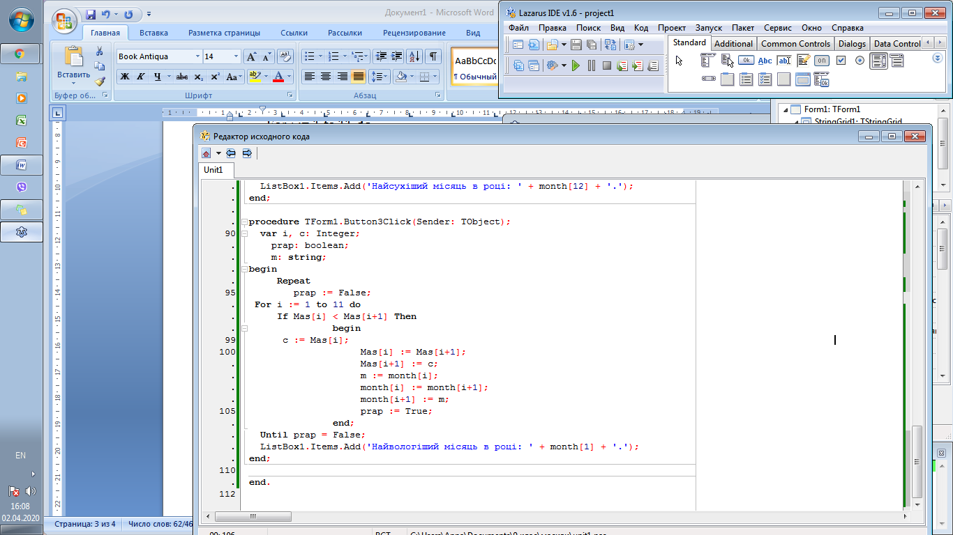
- Створіть процедуру обробки події OnClick для командної кнопки Місяці, в які кількість опадів менша від 40, користуючись алгоритмом визначення кількості елементів із заданою властивістю. Додайте до цієї процедури команди для обчислення k - кількості елементів масиву, що задовольняють вищезгаданій умові, і виведення значення цієї кількості.
// Місяці, в які кількість опадів менша від 40 та їх кількість
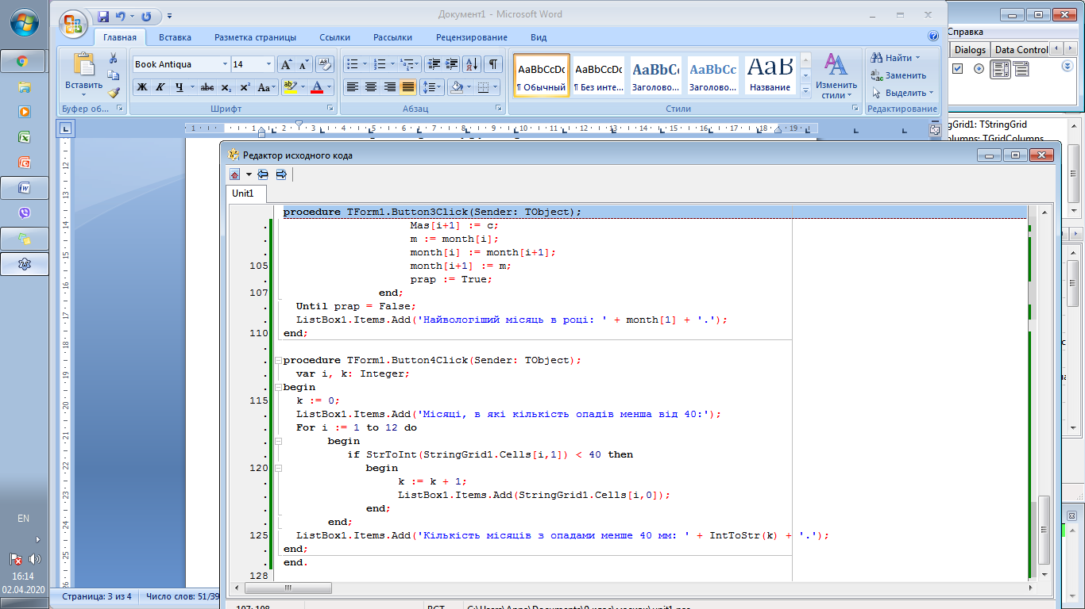
- Реалізуйте обробку події OnClick при натисненні кнопки Очистити результати. Для цього дадайте на форму Button5.
// Очищення результатів виведення
procedure TForm1.Button5Click(Sender: TObject);
begin
ListBox1.Clear;
end;
- Перевірте роботу програми. Виправте помилки, якщо такі з'являться, збережіть зміни.
Сфотографувати результати та надіслати вчителю на електронну пошту hanna.cherepin@ukr.net або на шкільний сайт користуючись вказівкою «Завантажити файл» у розділі де знаходиться дане завдання. 0680415408 VIBER

